### 3.1.1用户界面

用户界面使用扁平化风格，把相似功能放在同一页，通过左部菜单栏进行跳转，跳转后左部菜单收起

UI0: 注册-基本信息

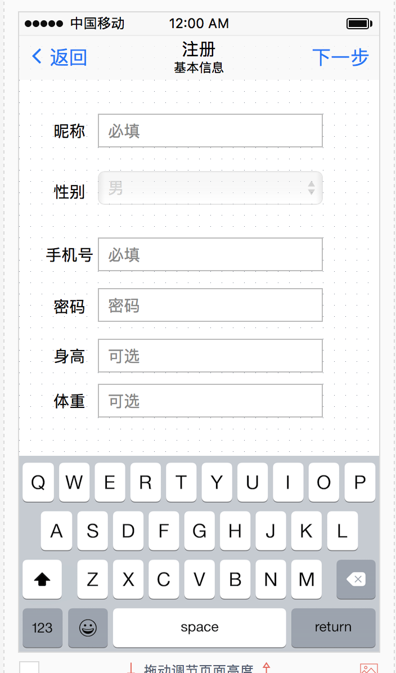

UI0.0 用户输入基本信息，昵称，性别，手机号，为必填项，年龄身高体重为可选项，性别可选择男，女，保密

UI1 注册—选择标签

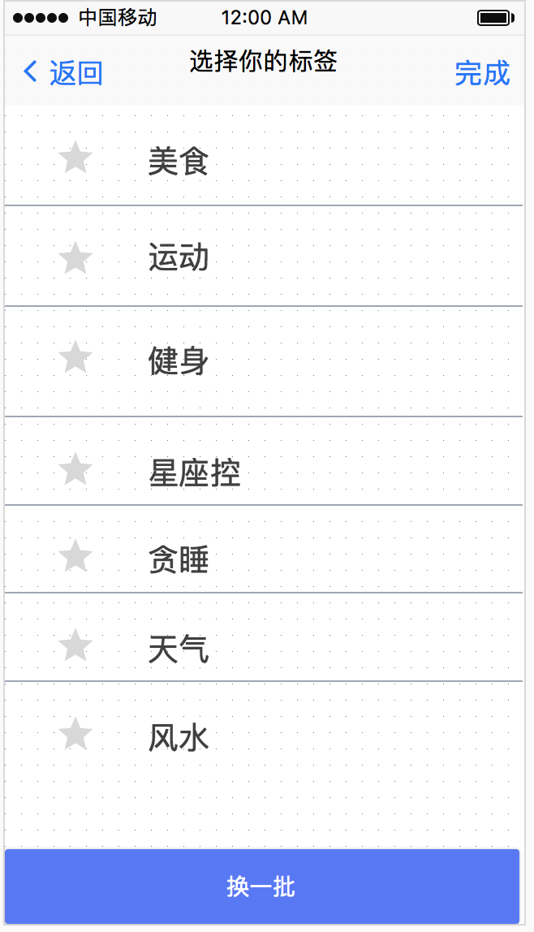

UI1.1 用户选择喜欢的标签，可单选，多选，不选

UI1.2 用户点击换一批，可更换标签，原来选择的标签仍然保存

UI1.3 用户30秒没有选择任何标签时，标签会自动轮换

UI2 维护个人信息

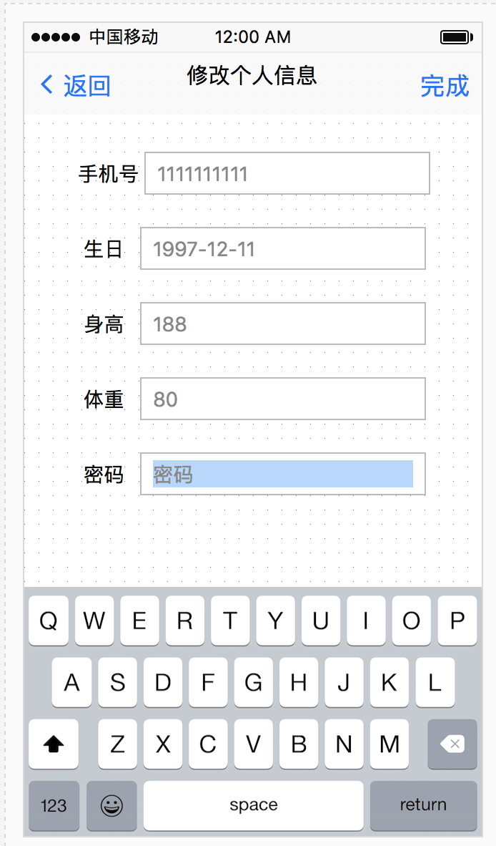

UI2.1 用户可以修改个人信息，包括手机号，生日，身高，体重和密码

UI2.2 用户输入生日时，系统自动显示弹窗提示日期格式和联想用户可能的输入

UI2.3 用户输入非法字符时，输入框变红，提示输入非法字符

UI2.4 用户点击密码框修改密码时，弹窗提示输入原密码验证

UI3 主页（今天界面）

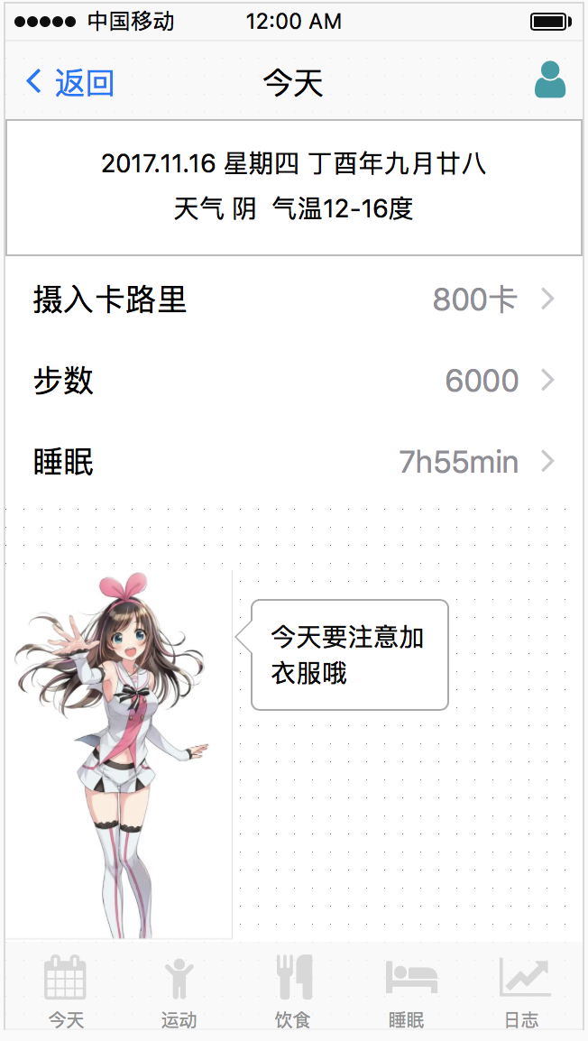

UI3.0 进入app时默认显示该页

UI3.1 顶部显示时间日期，天气，温度，每隔5s滚动切换显示穿衣指数，pm，紫外线指数，外出指数等

UI3.2 摄入卡路里，显示根据用户数输入的饮食计算出的卡路里数，如果用户当天没有输入，显示请输入饮食。用户点击之后跳转到饮食界面

UI3.3 步数一栏，显示根据传感器记录的步数，下方显示最后记录的时间，用户点击之后跳转到运动界面

UI3.4 睡眠一栏，显示根据传感器或者用户输入的睡眠时间，形式为xxhxxmin,用户点击跳转到睡眠界面

UI3.5 虚拟人物处，根据用户设置的年龄，默认生成异性的虚拟人物，弹出气泡对话tips，内容是根据天气或用户身体情况作出的小提醒，或者用户的自身身体情况，每5s轮换一次，点击的同时有交互动作并轮换tips。

UI4 运动界面

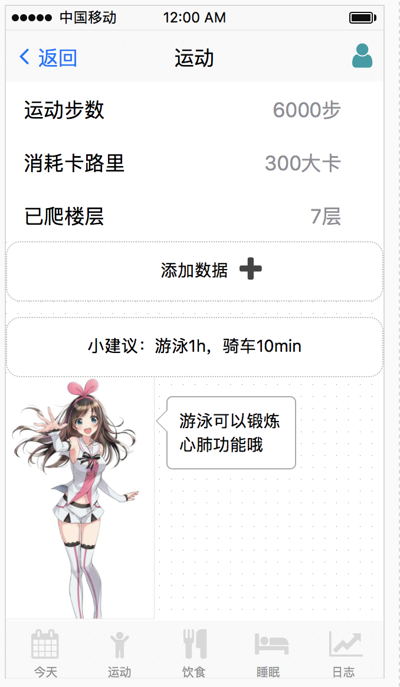

UI4.1 步数，楼层根据传感器的记录显示，同时可以根据添加的数据显示

UI4.2 消耗卡路里根据用户身体情况和步数，楼层等其他数据进行计算显示

UI4.3 用户点击添加数据，弹窗提示输入，输入完成后更新以上运动数据，同时更新小建议

UI4.5 小建议，根据用户的运动情况，标签，饮食睡眠情况综合计算进行推荐显示，运动数据更新时实时计算更新

UI4.6 虚拟人物，根据用户的运动情况，或小建议，进行运动激励/小科普/温馨提醒等，每5s轮换一次，点击有交互并且轮换tips

UI5 饮食界面

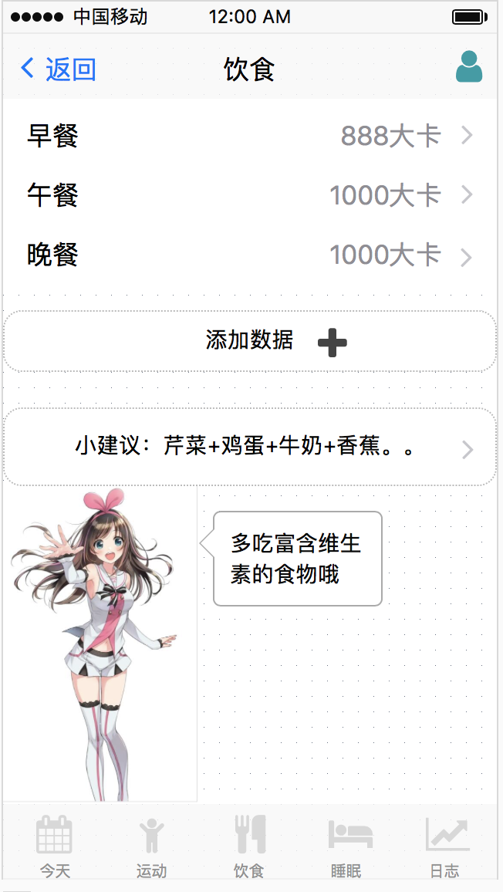

UI 5.1 早餐，午餐，晚餐界面，显示计算出的摄入的卡路里量

UI5.2 早餐，午餐，晚餐界面，点击可以输入/查看自己食用的食物，系统根据输入计算卡路里

UI5.3 用户点击添加数据时，弹出弹窗，提示用户选择食物，并自定标签，根据选择的食物计算卡路里，返回后显示在界面上

UI5.4 根据用户的饮食，标签，运动数据计算生成建议的食物或食物种类的简略信息，用户点击之后显示详细推荐信息和相关科学依据

UI5.5 虚拟人物，根据用户的饮食情况，或小建议，进行饮食推荐/小科普/温馨提醒等，每5s轮换一次，点击有交互并且轮换tips

UI6 睡眠界面

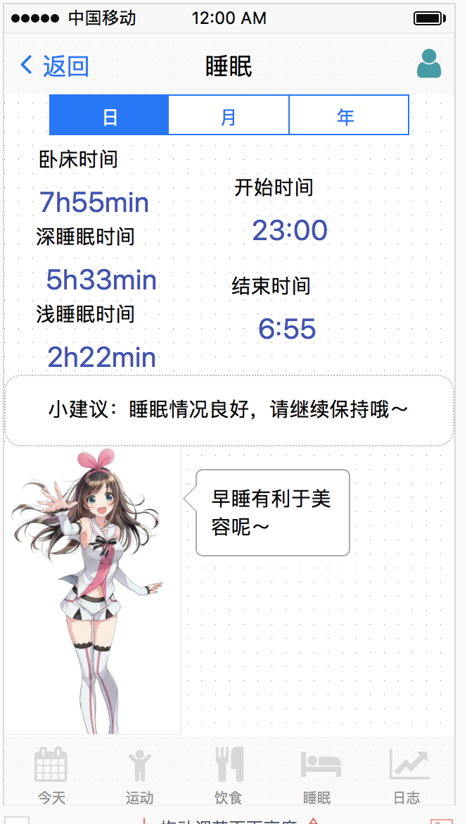

UI5.1 按照月日年显示睡眠情况

UI5.2 默认按照日显示，显示当日卧床时间，深睡眠，浅睡眠，起止时间

UI5.3 小提示根据睡眠状况进行提示

UI5.4 选择月或者年时，切换显示睡眠时间的折线图

UI5.5 虚拟人物，根据用户的睡眠情况或小建议，进行睡眠建议/小科普/温馨提醒等，每5s轮换一次，点击有交互并且轮换tips

UI6 日志界面

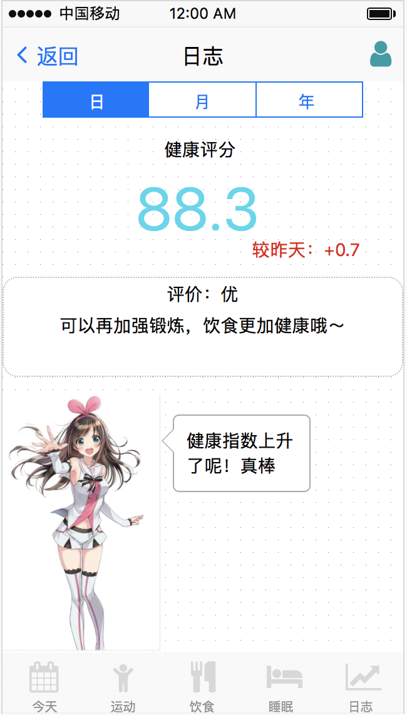

UI6.1 按照日月年显示，默认显示当日健康评分

UI6.2 健康评分部分，根据各数据综合计算评分，实时更新，并显示与昨日的对比

UI6.3 根据评分给出评价，评级氛围优，量，常，差，评价通过算法计算处表现优良的地方以及不足的地方进行评价

UI6.4虚拟人物，根据用户的健康情况和评级给出小建议，鼓励，科普知识等，每5s轮换一次，点击有交互并且轮换tips。

UI7 我的主页

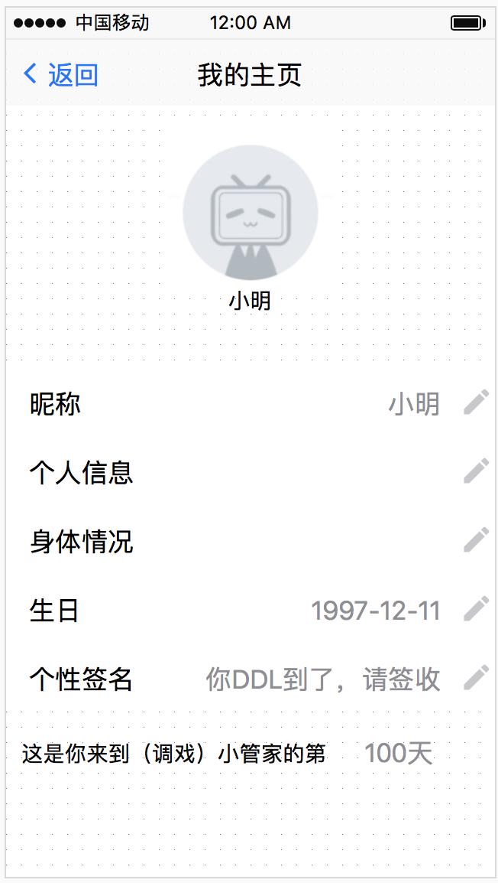

UI7.1 用户点击头像，弹出上传页面，可以自己上传头像

UI7.2 用户点击昵称旁的铅笔图标，可以修改昵称

UI7.3 用户点击个人信息旁边的铅笔图标，将会跳转到个人信息修改界面，详见UI1

UI7.4 用户点击身体情况，显示身体情况的展示/修改界面，修改完成之后返回该界面

UI7.5 用户点击修改生日，提供下拉框选择生日

UI7.6 最后一栏显示注册以来的日期